**来园活动**

今天是1月10日，来园19人，5人请假：**张铭宇、张伊伊、张一柠、沈欣妤、蒋致远。**

午餐情况：今天午餐吃的是**薏米饭、鲍鱼煨肉、生菜豆腐皮和番茄鸡蛋汤。。**

**邰昕悦、胡叔年、赵歆何、赵敏含**菜、饭都剩一点，**徐建航、李文浩**剩肉。我班幼儿挑食的人较多，请家长在家也要引导幼儿均衡营养，养成不挑食的好习惯。吃完饭后宝宝都养成了洗手、漱口、擦嘴巴的习惯，然后去搬椅子到区域里游戏。

午睡情况：今天大部分幼儿都在12:40前入睡。但有少数幼儿不会打开被子，需要老师帮忙。后期我们会通过图片、示范等多种方式讲解打开被子方法，引导幼儿学会自己打开被子，自己事情自己做。

**区域游戏：**

|  |  |  |
| --- | --- | --- |
| 创意坊 | 桌面建构区 | 地面建构 |
| 科探区 | 益智区 | 娃娃家 |

今天区域游戏中**徐玥媛、王子安、郑又嘉**在创意坊专心游戏；**郑成鑫**在桌面建构区用乐高积木拼了房子，**严铭轩用雪画片拼了篮子；王思宸、赵歆何**在地面建构搭建，**李文浩、胡凯元、耿旻熙**在科探区用磁力片立方体拼了轨道并做实验。

今天**赵敏含**没有进区，由于来园较迟，且点心吃得很慢。

**户外活动：**

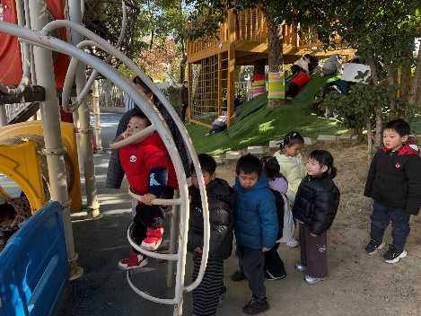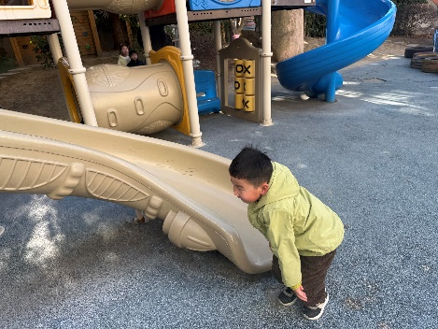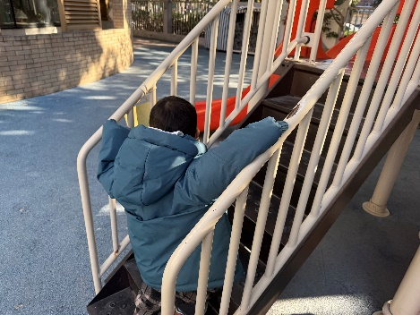今天户外活动我们班玩的是滑滑梯，老师在介绍完游戏规则后，幼儿开始游戏，中途我们提醒幼儿喝水和休息，休息后幼儿继续游戏，游戏结束后幼儿和教师一起收拾器材，很棒呦！

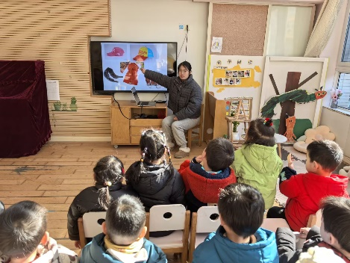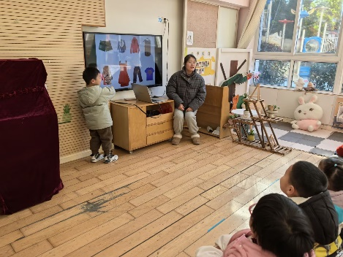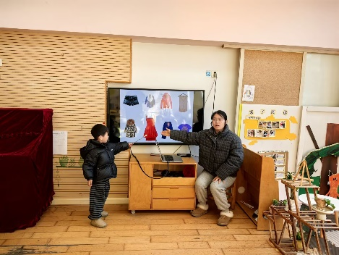**集体活动： 综合：冬天的服装**

这是一节装饰类美术活动。装饰画有多种，如：纯线条装饰、图形装饰、点线装饰等。本次活动引导幼儿用线条、图形等基本图案在有围巾、手套形状的纸上进行对称装饰并涂色，从中感受对称美，发展幼儿的手指小肌肉群。太阳公公早起催宝宝起床，但是宝宝不偷懒，早早就起来锻炼身体，表扬宝宝是个好宝宝。整个儿歌生动地把太阳公公拟人化，与小班幼儿思维的拟人性互相吻合，适合小班幼儿的语言特点。

能用语言进行描述冬天服装的特点的幼儿有**胡凯元、耿旻熙、李文浩、严铭轩、徐钥媛、刘子妍，**活动中认真倾听的幼儿有**胡凯元、黄煜棋、王思宸、郑又嘉、耿旻熙、郑成鑫、李文浩、严铭轩、胡述年、王子安、赵歆何、刘子妍、赵敏含、邰昕悦、李安妍、杨一安、徐钥媛，**

其中**，陈嘉洛、徐建航**活动中不专注。

**家园合作：**

1.动态上的照片，仅作为老师观察时的随拍，并不是所有孩子的照片都会呈现。  
2.温馨提醒：

各位家长下午好！今天不上延时班，请家长们与3:35来接孩子放学，注意排成一条队伍呦！另今天会将孩子们之前带来的植物带回家。